|  |
| --- |
| Môn học phát triển ứng dụng hệ thống thông tin hiện đại – Bộ môn hệ thống thông tin – khoa công nghệ thông tin – trường đại học khoa học tự nhiên |
| Thiết kế chi tiết chức năng hệ thống |
| Quản Lý Khách Sạn |
|  |
| **Biên soạn: Tú Phạm** |
| **9/9/2017** |

1. Tham chiếu

|  |  |  |
| --- | --- | --- |
| Mã số | Tên tài liệu | Phiên bản |
| KS-1 | Khảo sát hệ thống | 1.0 |
| SRS-01 | [SRS] [Tên nhóm] Quản lý khách sạn | 1.0 |
| FR-01 | Phân tích chức năng | 1.0 |
| FD-01 | Thiết kế chức năng | 1.0 |

1. Thông tin tài liệu

|  |
| --- |
|  |

|  |  |  |  |  |  |
| --- | --- | --- | --- | --- | --- |
| Mã số | Tên tài liệu | Nội dung cập nhật | Phiên bản | Tác giả | Mô tả |
| DD-01 | Thiết kế chi tiết | Khởi tạo | 1.0 | Tú Phạm | Thiết kế chi tiết các chức năng hệ thống quản lý khách sạn. |

1. Kiến trúc hệ thống
   1. **Quản lý Phòng**
      1. Sơ đồ lớp hệ thống



Hình 1 Kiến trúc tổng quan

* + 1. Sơ đồ lớp chi tiết

Mã số: **DCLS_Phong**

Tham chiếu: [FR-01] UCCN-1, …..



Hình 2 Kiến trúc chi tiết Quản lý Phòng

* 1. Quản lý khách hàng
     1. Sơ đồ hệ thống
     2. Sơ đồ lớp chi tiết – Quản lý khách hàng

Mã số: **DCLS_KhachHang**

…………………………….

1. Thành phần giao diện - View
   1. Quản lý nhân viên

**Tham chiếu**: [FD-01]

* + 1. Màn hình danh sách nhân viên

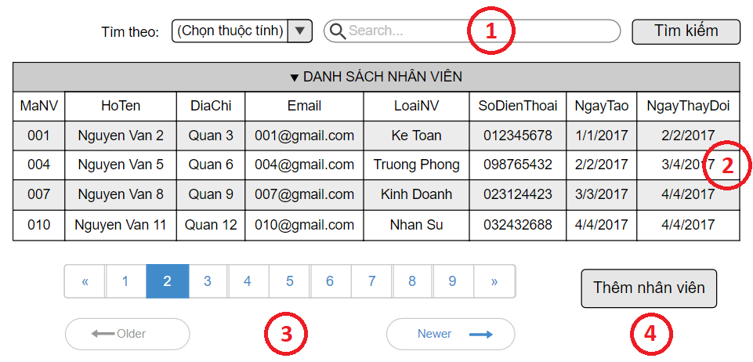

**Diễn giải**

|  |  |  |
| --- | --- | --- |
| STT | Nhóm control | Mô tả |
| 1 | 1 | Danh sách control tìm kiếm thông tin, bao gồm tìm theo nhiều thuộc tính |
| 2 | 2 | Danh sách nhân viên biểu diễn dưới dạng lưới (grid) với dòng và cột, bấm vào mỗi dòng để xem chi tiết |
| 3 | 3 | Phân trang để xử lý tình huống nhiều dữ liệu hiển thị trên cùng một trang |
| 4 | 4 | Thêm một nhân viên mới. Nó điều hướng qua một trang mới, trang thêm nhân viên |

* + 1. Màn hình thêm nhân viên

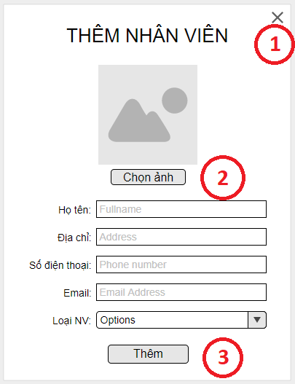

**Diễn giải**

|  |  |  |
| --- | --- | --- |
| STT | Nhóm control | Mô tả |
| 1 | 1 | Đóng cửa sổ thêm nhân viên |
| 2 | 2 | Chọn ảnh đại diện và nhập thông tin nhân viên |
| 3 | 3 | Kiểm tra dữ liệu đầu vào nếu hợp lệ thì thêm nhân viên |

* + 1. Màn hình xem thông tin chi tiết nhân viên

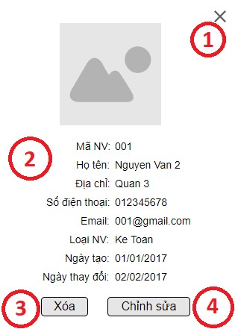

**Diễn giải**

|  |  |  |
| --- | --- | --- |
| STT | Nhóm control | Mô tả |
| 1 | 1 | Đóng cửa sổ xem thông tin nhân viên |
| 2 | 2 | Ảnh và thông tin chi tiết nhân viên |
| 3 | 3 | Xóa nhân viên |
| 4 | 4 | Chỉnh sửa ảnh và thông tin nhân viên  (trừ mã nv / ngày tạo / ngày thay đổi) |

* 1. Quản lý thẻ thanh toán

**Tham chiếu**: [FD-01]

* + 1. Màn hình danh sách thẻ thanh toán

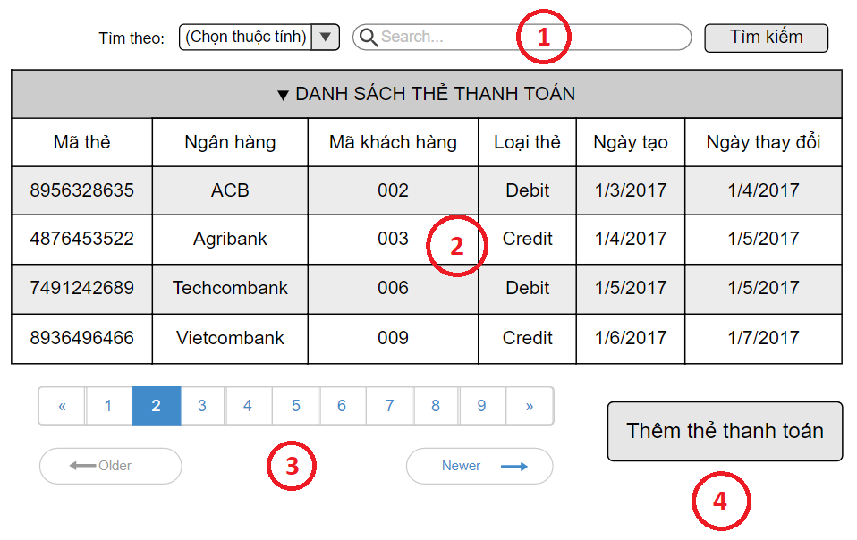

**Diễn giải**

|  |  |  |
| --- | --- | --- |
| STT | Nhóm control | Mô tả |
| 1 | 1 | Danh sách control tìm kiếm thông tin, bao gồm tìm theo nhiều thuộc tính |
| 2 | 2 | Danh sách thẻ thanh toán biểu diễn dưới dạng lưới (grid) với dòng và cột, bấm vào mỗi dòng để xem chi tiết |
| 3 | 3 | Phân trang để xử lý tình huống nhiều dữ liệu hiển thị trên cùng một trang |
| 4 | 4 | Thêm một nhân viên mới. Nó điều hướng qua một trang mới, trang thêm nhân viên |

* + 1. Màn hình thêm thẻ thanh toán

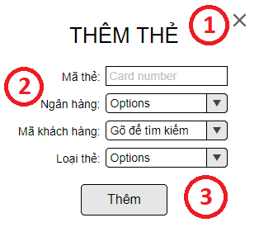

**Diễn giải**

|  |  |  |
| --- | --- | --- |
| STT | Nhóm control | Mô tả |
| 1 | 1 | Đóng cửa sổ thêm thẻ |
| 2 | 2 | Nhập/chọn thông tin thẻ |
| 3 | 3 | Kiểm tra dữ liệu đầu vào nếu hợp lệ thì thêm thẻ |

* + 1. Màn hình xem thông tin chi tiết thẻ

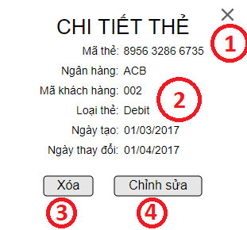

**Diễn giải**

|  |  |  |
| --- | --- | --- |
| STT | Nhóm control | Mô tả |
| 1 | 1 | Đóng cửa sổ xem thông tin thẻ |
| 2 | 2 | Thông tin chi tiết thẻ thanh toán |
| 3 | 3 | Xóa thẻ |
| 4 | 4 | Chỉnh sửa thông tin thẻ  (trừ ngày tạo / ngày thay đổi) |

1. Luồng xử lý chức năng

|  |  |
| --- | --- |
| **Mã số** | **SQP01** |
| Tham chiếu |  |
| Tên chức năng | ThemNV |
| Mô tả | Chức năng thêm thông tin nhân viên mới, mô hình thể hiện tương tác với các thành phần khác trong hệ thống.  B1: Nhận thông tin NhanVien từ Controller  B2: Ghi log  B3: Gọi phương thức thêm thông tin nhân viên từ IRepository  B4: Ghi log  B5. Kết thúc |
| Luồn xử lý |  |
| **Mã số** | **SQP02** |
| Tham chiếu |  |
| Tên chức năng | UpdateNV |
| Mô tả | Chức năng cập nhật thông tin nhân viên, mô hình thể hiện tương tác với các thành phần khác trong hệ thống. |
| Luồn xử lý |  |

|  |  |
| --- | --- |
| **Mã số** | **SQP03** |
| Tham chiếu |  |
| Tên chức năng | ThemThe |
| Mô tả | Chức năng thêm thông tin thẻ mới, mô hình thể hiện tương tác với các thành phần khác trong hệ thống. |
| Luồn xử lý |  |

|  |  |
| --- | --- |
| **Mã số** | **SQP04** |
| Tham chiếu |  |
| Tên chức năng | UpdateThe |
| Mô tả | Chức năng cập nhật thông tin thẻ, mô hình thể hiện tương tác với các thành phần khác trong hệ thống. |
| Luồn xử lý |  |

1. Thành phần Service:
   1. Lớp NhanVien

|  |  |
| --- | --- |
| Mã số | **ACDP-01** |
| Tham chiếu |  |
| Tên phương thức | ThemNV |
| Mô tả | Chức năng thêm nhân viên mới |
| Tham số | HoTen, DiaChi, Email, LoaiNV, SDT |
| Giá trị trả về | Int |
| Thuật toán |  |

|  |  |
| --- | --- |
| Mã số | **ACDP-02** |
| Tham chiếu |  |
| Tên phương thức | UpdateNV |
| Mô tả | Chức năng cập nhật thông tin nhân viên |
| Tham số | HoTen, DiaChi, Email, LoaiNV, SDT |
| Giá trị trả về | Int |
| Thuật toán |  |

* 1. Lớp TheThanhToan

|  |  |
| --- | --- |
| Mã số | **ACDP-03** |
| Tham chiếu |  |
| Tên phương thức | ThemThe |
| Mô tả | Chức năng thêm thẻ thanh toán mới |
| Tham số | MaThe, NganHang, MaKhachHang LoaiThe |
| Giá trị trả về | Int |
| Thuật toán |  |

|  |  |
| --- | --- |
| Mã số | **ACDP-04** |
| Tham chiếu |  |
| Tên phương thức | UpdateThe |
| Mô tả | Chức năng cập nhật thông tin thẻ thanh toán |
| Tham số | MaThe, NganHang, MaKhachHang LoaiThe |
| Giá trị trả về | Int |
| Thuật toán |  |

1. Thành phần Model
   1. Class NhanVien

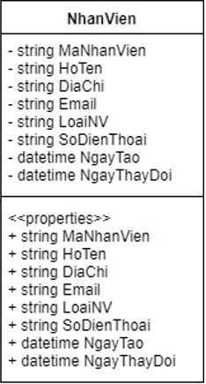

* 1. Class TheThanhToan

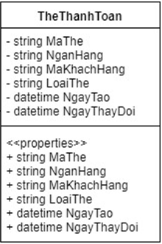

* 1. Class Ngay

